Педагогический проект в ДОУ
Цели и основные задачи проекта: Формирование у детей мотивации навыков здорового образа жизни, через традиции и ценности культуры в области здоровья
Педагогическое кредо проекта:
Здоровье ребенка превыше всего,
Богатство земли не заменит его
Здоровье не купишь, никто не продаст
Его берегите, как сердце, как глаз. Ж. Жабаев
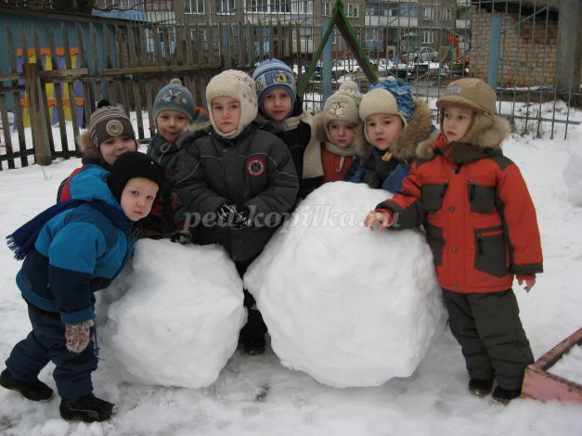
Обоснование проекта.
В настоящее время одной из приоритетных задач, стоящих перед педагогами, является сохранение здоровья детей в процессе воспитания и обучения. Привычка к здоровому образу жизни – это главная, основная, жизненно важная привычка, она аккумулирует в себе результат использования имеющихся средств физического воспитания детей дошкольного возраста, в целях решения оздоровительных, образовательных и воспитательных задач. Поэтому дошкольные учреждения и семья призваны в дошкольном детстве, заложить основы здорового образа жизни, используя различные формы работы. Именно в семье и детском саду на ранней стадии развития ребенку должны помочь, как можно раньше понять непреходящую ценность здоровья, осознать цель его жизни, побудить малыша самостоятельно и активно формировать, сохранять и приумножать свое здоровье.
Педагогический коллектив нашего ДОУ давно занимается проблемой формирования валеологически культурной личности дошкольника, проявляющего интерес к правилам здоровьесберегающего и безопасного поведения. Проект «В здоровом теле- здоровый дух» помог создать радостное настроение в зимнюю каникулярную неделю, помог в пропаганде здорового образа жизни среди всех субъектов образовательного процесса, позволил проведение каникулярной недели, посвященной ЗОЖ стать традицией детского сада.
Основной целью проекта является:
Формирование у детей мотивации навыков здорового образа жизни через традиции и ценности культуры в области здоровья.
Мы считаем, что главное помочь малышам выработать собственные жизненные ориентиры в выборе здорового образа жизни, научить оценивать свои физические возможности, осознавать ответственность за свое здоровье, быть нравственно и эмоционально отзывчивым.
Объектом проекта являются:
заинтересованность всех субъектов и каждого в активной популяризации здорового образа жизни.
Предметом: мероприятия ДОУ.
Гипотеза:
Проведение каникулярной Недели здоровья обеспечит формирование социально – значимой здоровой личности, поможет реализовать новую форму взаимодействия детского сада с семьей, эта форма работы даст более эффективный результат сотрудничества всех субъектов образовательного процесса.
Исходя из гипотезы, необходимо предложить такие направления работы, которые способствовали бы достижению следующих задач:
Задачи:
1.Приобщение детей к ценностям здорового образа жизни путем национальных, семейных и иных традиций в оздоровлении детей.
2. Привитие навыков профилактики и личной гигиены
детей.
3.Создание эмоционального настроя .
Для реализации проекта основной деятельностью должно быть:
Освоение и накопление знаний в сфере воспитания и развития детей у педагогов и родителей по формированию здорового образа жизни, углубление социально значимых представлений у детей.
Для обеспечения эффективности и целостности организации проекта мы выдвигаем ряд важнейших принципиальных требований.
Основные педагогические принципы:
1.Принцип культуросообразности – формирование здорового образа жизни должно основываться на ценностях и традициях национальной культуры, строиться в соответствии с ценностями и нормами, присущими в данной семье.
2.Принцип гуманистической ориентации – ребенок главная ценность, осознание ребенком социальной защищенности, уважительное отношение к нему.
3.Принцип опоры на эмоционально чувственную сферу ребенка – требует создания условий для возникновения эмоциональных реакций и развития эмоций, которые усиливают внимание ребенка на действиях и поступках.
4. Принцип дифференциации – создание благоприятной среды для усвоения норм и правил здорового образа жизни каждым ребенком.
Методы:
1.Наглядная пропаганда – сочетание различных видов наглядности, оформление тематических выставок, стендов.
2. Консультирование родителей специалистами ДОУ (инструктор по ФИЗО, ст. медицинская сестра, старший воспитатель, логопед).
3.Организация досугов, посвященных здоровому образу жизни.
Условия, необходимые для реализации цели:
1. Заинтересованность педагогов и родителей в реализации проекта.
2. Эффективное взаимодействие между участниками проекта и руководителем.
3.Материально – финансовое обеспечение.
Для уверенности педагогов и родителей в полезности своего участия в реализации проекта были созданы мотивационные условия:
наличие системы вознаграждения за участие в реализации проекта.
Технологическая карта проекта.
В рамках работы ДОУ в соответствии с возрастными особенностями детей дошкольного возраста и той идеей, которую нам предстояло решить, творческая группа проекта единодушно пришла к мнению, что проект
«В здоровом теле - здоровый дух» необходимо провести в течение шести дней, т.к. задумка проекта состояла в том, что детям в течение шести дней необходимо каждый день находить по одной букве таинственного слова здоровье. Каждому педагогу в группе необходимо было спланировать так свою работу с детьми, чтобы название деятельность с детьми в течение дня отражала данную букву.
День первый:
Задача педагогов состояла в дом, чтобы подготовить материалы различных видов деятельности работы с детьми, которые отражали букву «З»
Так в этот день в разных группах были проведены комплексы утренней гимнастики «Зима», «Зимний лес», «Заячья зарядка»
беседа « Здоровые зубы», «Как растут зубы», «Как правильно чистить зубы».
Проведены соревнования «Кто быстрее задует мячик в ворота»
Чтение сказок «про больные зубки», «Золотой гусь», «Золушка»,
рисование «Зимние забавы», «Зимнее звездное небо», «Зима», «Зимующие птицы», аппликация «Как звери зимуют»
подвижная игра «Затейники», дидактическая игра «Золотая рыбка», «Найти, где спрятался звук «з».
Вечером в каждой группе появилась буква «З», которую дети вместе с воспитателем сложили в папку.
День второй
В этот день наши воспитанники вспомнили «Правила дорожного движения»,участвовали в «Дорожных стартах», повторили пословицы о доброте, стихи, песни о дружбе, узнали «Что такое девиз» понятие крылатого выражения его суть, беседовали о «Дыхательной системе», «Как вести себя при встрече с дикими и домашними животными»
Чтение «Дикие лебеди», игры «Два Мороза», «Да – нет».
А вечером все на новогоднюю Дискотеку
Вечером в каждой группе появилась буква «Д»
День третий
Утром детский сад готовился к «Открытию зимней Олимпиады»
В этот день был проведены беседы « Детский организм»,
«Органы человека», «Осанка», «Отдых», «Один дома».
Опыты с водой и ее значение в жизни человека, чтение «Огниво», «Оле- Лукое», игры «Один – много», «Охотники и зайцы»,», «Найди звук «О» в группе», «Острый- тупой».
Детям детского сада подготовительной группой была показана Зимняя сказка «Зайка,Медвежонок и Снежный Барс спешат на Олимпиаду».
В старшей группе была проведена гимнастика для профилактики нарушений осанки
Изготовлены Одарки для подарков совместно с родителями.
Вечером в каждой группе дети обнаружили букву «О»
День четвертый
Дети подготовительной к школе группы были приглашены на развлечения «Рыцарский турнир», старшей группы- на развлечение во время прогулки «Зимние забавы с клоуном Машей».
А также были проведены : беседа «Руки», чтение «Русалочка», игры «Ребусы», «Ручеек», «Радио».
Вечером в каждой группе дети обнаружили букву «Р»
День пятый
Этот день был связан с буквой «В», а это веселье.
Всех детей приглашает Веселая Коляда.
В этот день дети беседовали на темы «Волосы», «Время года», слушали сказку Г.Х Андерсена «Воротничок», играли в игры «Волк во рву», провели викторину «Узнай сказку»
Изготовили «Веселые маски», устроили волшебные гадания . На прогулке лепили Весёлого снеговика.
Вечером в каждой группе дети обнаружили букву «В»
День шестой
Этот день был связан с полезной и вкусной едой.
Проведена беседа «Как ты ешь», прочитана книга «Книга о вкусной и здоровой пище людоеда», « Правила приема пищи». Были составлены любимые рецепты салатов детей подготовительной группы, проведена викторина «Ешь на здоровье», вспомнили пословицы и поговорки о хлебе, о правилах поведения за столом, о еде, загадки о продуктах питания, лепили полезную еду.
Проведена дегустация приготовленных блюд.
После появления последней буквы слова Здоровье все воспитанники были приглашены в зал. Каждому желающему была представлена возможность высказаться, как сохранить своё здоровье , здоровье близких людей. Все дети были награждены вкусными и полезными овощами и фруктами.
Новизна и значимость проекта
1.Ставиться цель: Формирование у детей мотивации навыков здорового образа жизни, через традиции и ценности культуры в области здоровья.
2. Отвечает основным принципам: культуросообразности, гуманистической ориентации, опоры на эмоционально - чувственную сферу ребенка, дифференциации.
3. Опирается на системно – деятельный подход к участникам образовательного процесса.
Данный проект предполагает определенные риски:
1. Отсутствие интереса к проекту педагогов и родителей.
2. Проблемы со здоровьем участников проекта.
Предполагаемые результаты:
1. Каждый педагог, родитель, ребенок - активный участник проекта в силу своих возможностей.
2. Каждый участник проявляет инициативу.
3. Приобретает новые знания, повышает свой уровнь, компетенцию детей.
4. Проведение каникулярной недели, посвященной здоровому образу жизни становится традицией детского сада.
Выводы
Этот проект позволяет:
1. Сравнить эффективность различных форм работы с детьми.
2. Оценить качество педагогической работы по формированию здорового образа жизни воспитанников ДОУ.
3. Сделать качественный анализ текущих, конечных результатов реализации проекта.
4. Создавать новые проекты, здоровьесберегающей направленности.
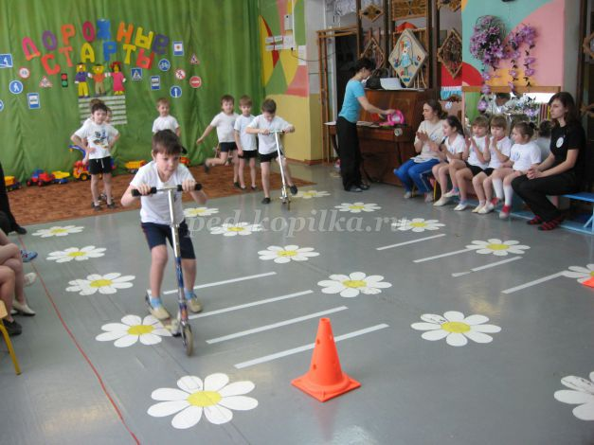

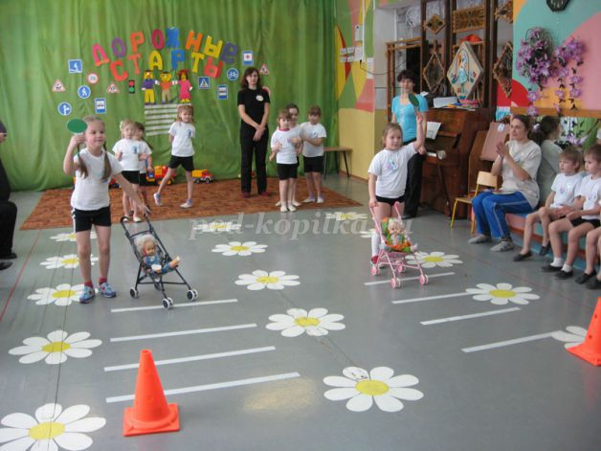

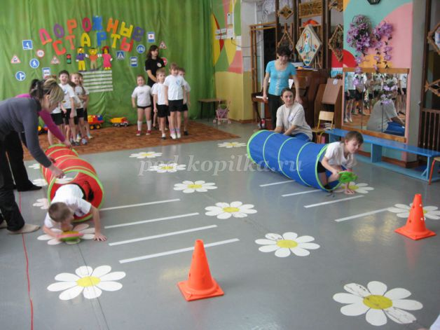

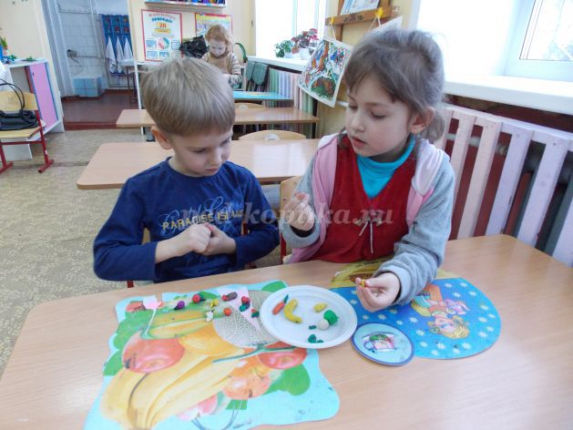

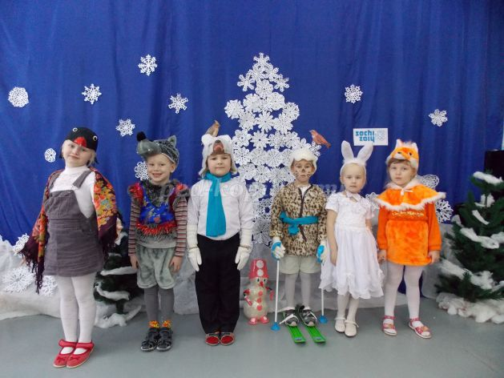

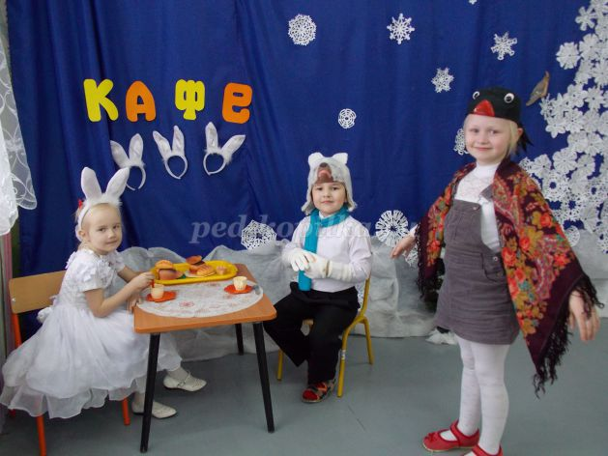

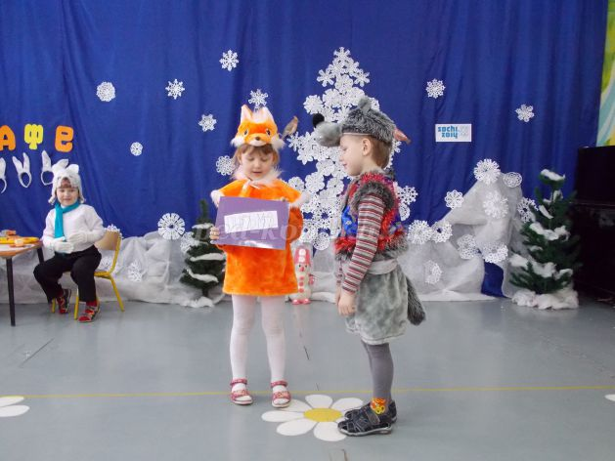

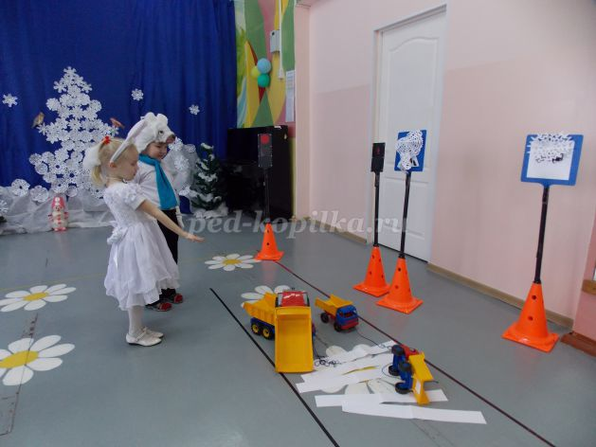

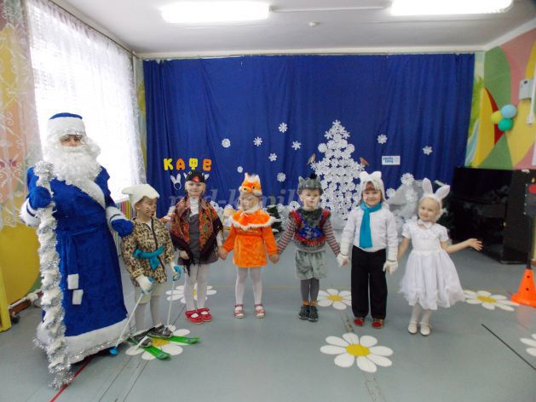

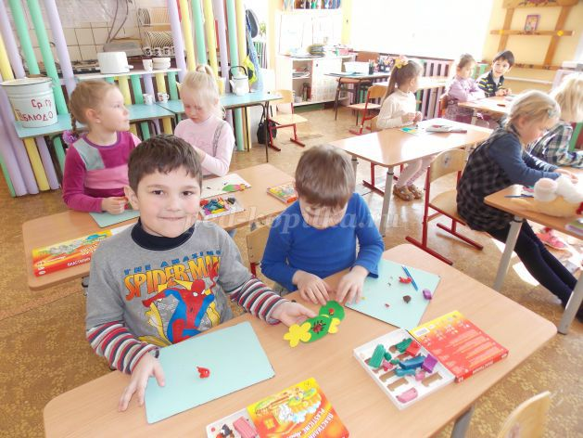

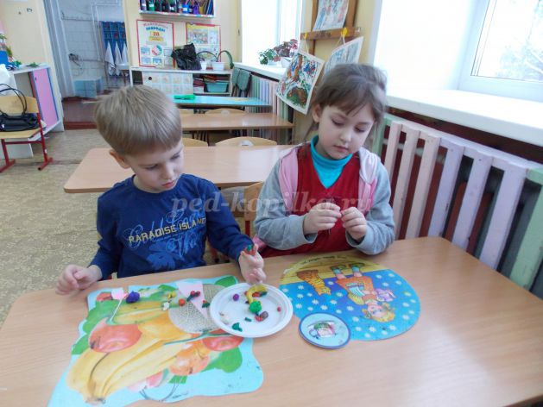

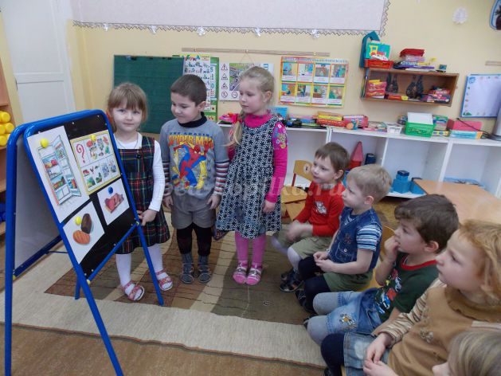

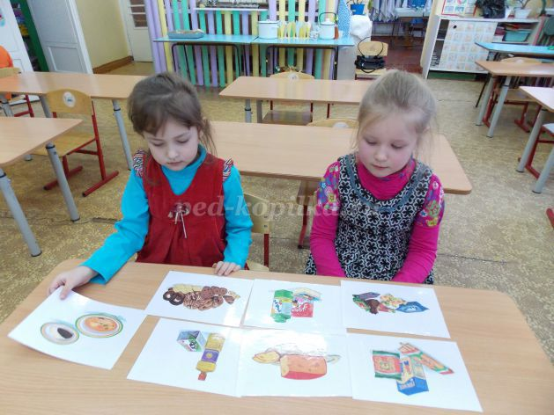

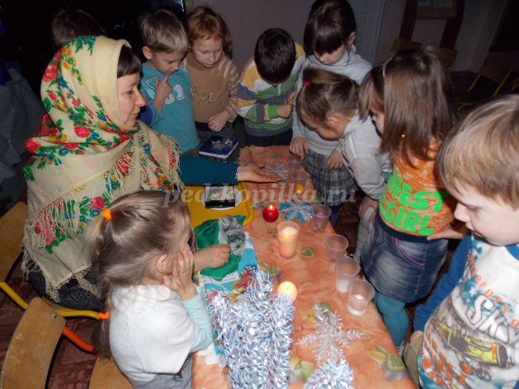

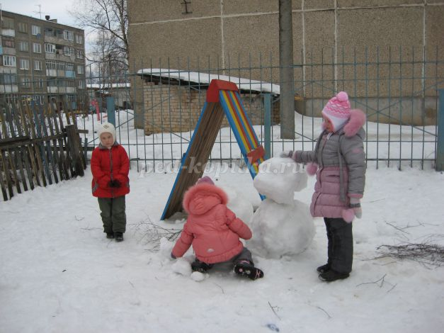

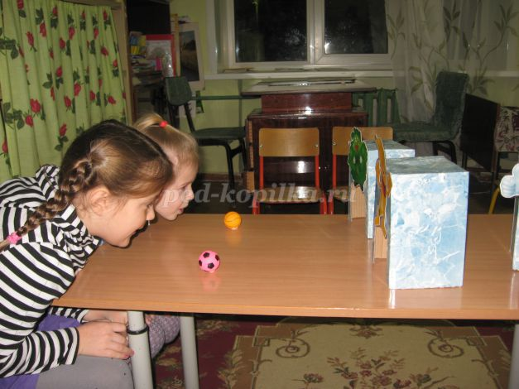

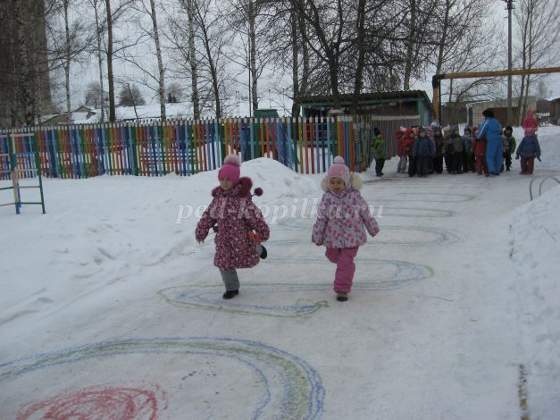

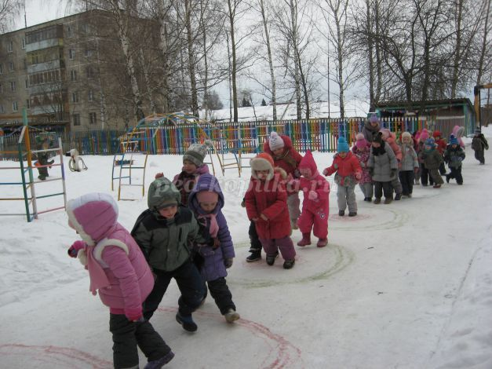

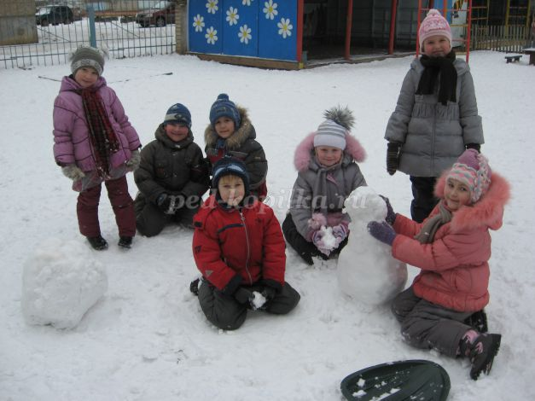

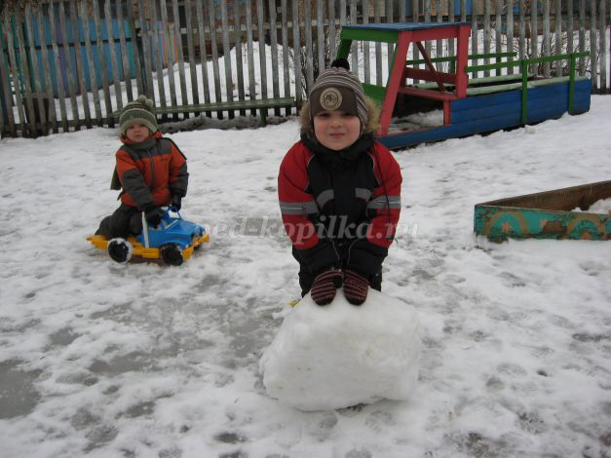

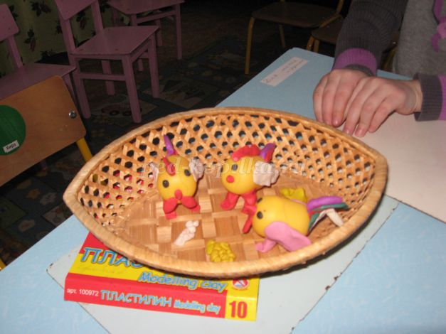

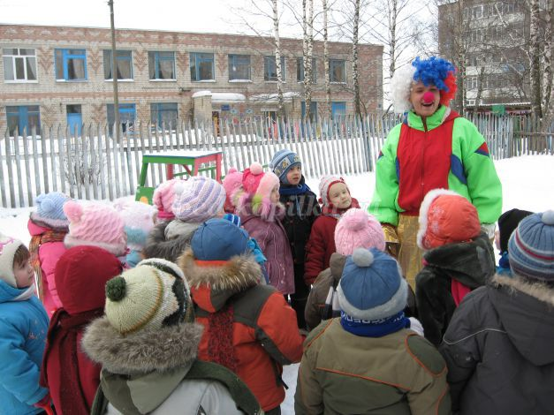

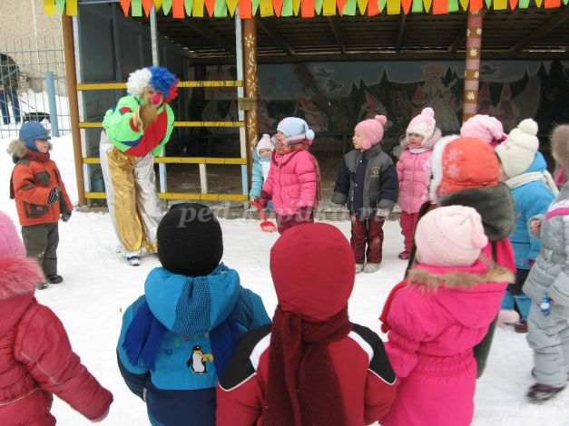
Библиография
1. С.М. Мартынова «Здоровье ребенка в ваших руках» М. «Просвещение» 1991 г.
2. М.Д. Маханева «Воспитание здорового ребенка» Москва 1997г.
3. Т.Г. Карапетова «Формирование здоровго образа жизни у дошкольников» Волгоград «Учитель» 2009 г.

